**Курск – город памятник**

В первом классе мы познакомились с различными видами памятников. Это: памятники выдающимся людям, в память об исторических событиях, архитектурные, на могиле героя, воинской славы, городские скульптуры.

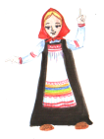**Рассмотри** фотографии памятников.

Соедини фото памятника и его название. Узнай, где они находятся.

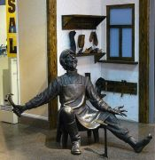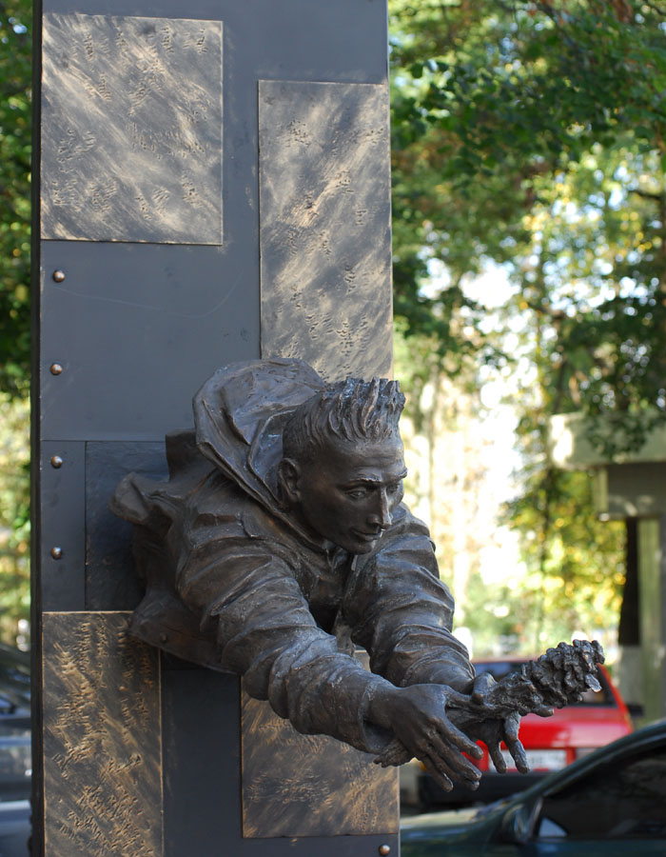

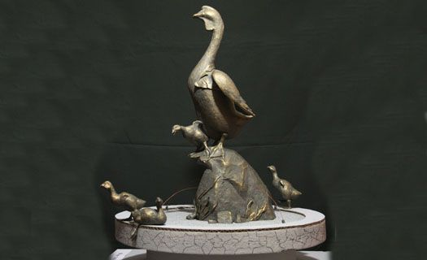

Памятник влюбленным

Белый гусь

Веселый сапожник

**Найди** среди этих скульптур памятник литературному герою.

Что ты знаешь об авторе этого произведения?

**В этом слове** исчезли гласные, «отремонтируй» слово и ты узнаешь фамилию и имя известного писателя, нашего земляка.

|  |  |  |  |  |  |  |  |  |  |  |  |  |
| --- | --- | --- | --- | --- | --- | --- | --- | --- | --- | --- | --- | --- |
|  | **в** | **г** |  | **н** |  | **й** |  | **н** |  | **с** |  | **в** |

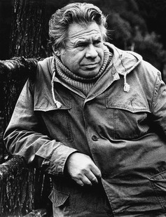Родился Евгений Иванович Носов в 1925 году 15 числа января месяца под Курском, в селе под названием Толмачево, в семье мастера-ремесленника. В 1943 году после завершения обучения в восьмом классе он ушел на фронт. Носов был солдатом-артиллеристом, воевал под комндованием маршала К.К. Рокоссовского. Был ранен.

После войны продолжил учебу и закончил среднюю школу. С детства любивший рисовать и явно обладавший талантом, он уезжает в Среднюю Азию работать художником, оформителем, литературным сотрудником.

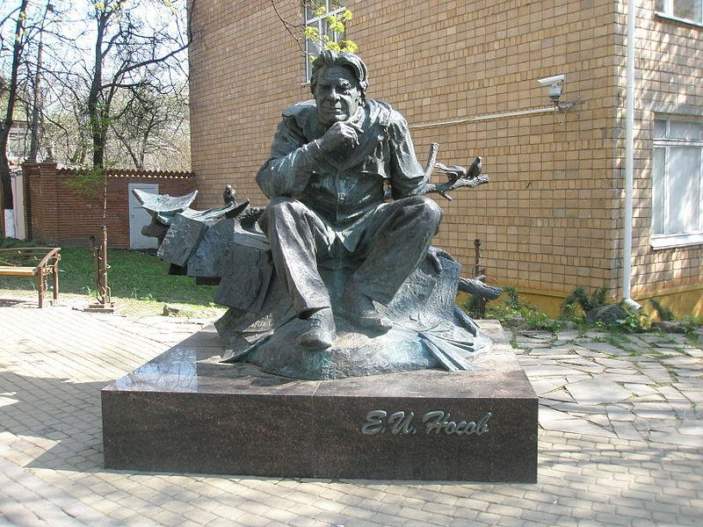Евгений Иванович написал много замечательных произведений. Это книги о войне, природе, людях и их взаимоотношениях. Были среди них и произведения, написанные специально для детей: «Как патефон петуха от смерти спас», «Картошка с малосольными огурцами», «Аз-буки», «Хитрюга», «Белый гусь» и многие другие.

В Курске в 2005 году установлен Памятник Евгению Носову в сквере рядом с домом, где жил писатель, на перекрестке улиц Блинова и Челюскинцев.

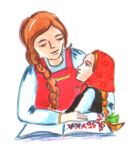

Прочитай любое произведение Е.И. Носова. Поделись своими впечатлениями с одноклассниками.

Памятник – это святое место, и относиться к нему БЕРЕЖНО!

Рассмотри изображения памятников. Какиепамятники Воинской Славы города Курска ты знаешь? В честь каких событий они были воздвигнуты?

Сделай вместе с родителями фотоколлаж памятников Воинской Славы города Курска. Представь свою работу одноклассникам.